Veřejný zadavatel: město Uherský Brod
Masarykovo nám. 100, 688 01 Uherský Brod
IČ: 00291463 DIČ: CZ00291463
Zastoupeno: Ing. Jan Hrdý, místostarosta

dopravně – urbanistická studie těšov

Typ veřejné zakázky: veřejná zakázka malého rozsahu, JOSEPHINE elektronické podání nabídky

protokol

elektronické podání nabídek

1. Složení komise

Ing. Ferdinand Kubáník (náhradník za Ing. Jana Hrdého)
Ing. Robert Vráblík
Ing. Petr Velecký

Všichni přítomní členové komise stvrzují svým podpisem prohlášení o střetu zájmů – viz Čestné prohlášení.

2. Seznam nabídek

Lhůta pro podání nabídek byla do: 27.06.2022 v 09:00 hodin následně byly nabídky elektronicky zpřístupněny – otevřeny administrátorkou veřejných zakázek. Všechny nabídky byly podány v elektronické podobě.

Zadavatel do konce lhůty pro podání nabídek přijal: 3 nabídky

Předpokládaná hodnota: 206.612.000 Kč bez DPH, tj. 250.000 Kč s DPH

Nabídky doručené/stažené ve lhůtě pro podání nabídek
ID Stav Čas podání/stažení Název účastníka IČO Autenticita Seriové číslo Vydavatel Manipulace

71800 podaná 24.06.2022 12:14:23 Traffic Design s.r.o. 06499236 - - - Nebyla
71924 podaná 24.06.2022 14:58:35 rudolf nečas 18172466 - - - Nebyla
72033 podaná 26.06.2022 10:14:50 CityTraffic, s.r.o. 46345761 - - - Nebyla

Celkový počet nabídek podaných ve lhůtě pro podání nabídek: 3

3. Identifikační a ostatní údaje účastníků

Nabídka č. 1
Obchodní jméno: | Traffic Design s.r.o.
Sídlo: | Přerovská 259, 768 42 Prusinovice
IČ: | 06499236
Údaje týkající se číselně vyjádřitelným kritériím hodnocení: | 290.400 Kč s DPH

Nabídka č. 2
Obchodní jméno: | Ing. Rudolf Nečas
Sídlo: | Fügnerovo nábřeží 5476, 760 01 Zlín
IČ: | 18172466
Údaje týkající se číselně vyjádřitelným kritériím hodnocení: | 240.790 Kč s DPH

Nabídka č. 3
Obchodní jméno: | CityTraffic, s.r.o.
Sídlo: | Na Pankráci 1618/30, 140 00 Praha 4
IČ: | 46345761
Údaje týkající se číselně vyjádřitelným kritériím hodnocení: | 196.020 Kč s DPH

Dle zákona č. 134/2016 Sb., o zadávání veřejných zakázek je možné otočit proces posouzení a hodnocení nabídek. Zadavatel má možnost nejdříve hodnotit nabídky a až poté přistoupit k posouzení nabídek. Dokonce je možnost přistoupit k posouzení pouze vítězné nabídky.

Zadavatel tento postup analogicky použije u posouzení a hodnocení této veřejné zakázky malého rozsahu, tzn. po hodnocení nabídek bude posuzovat pouze nabídku prvního účastníka s nejlepším hodnocením ekonomické výhodnosti.

zpráva o hodnocení nabídek

1. Seznam a popis hodnocených nabídek

Nabídka č. 1 | Traffic Design s.r.o.

Nabídka č. 2 | Ing. Rudolf Nečas

Nabídka č. 3 | CityTraffic, s.r.o.

Popis hodnocení údajů z nabídek:
Základním kritériem pro zadání veřejné zakázky malého rozsahu je ekonomická výhodnost, konkrétně nejnižší nabídková cena.

Aspekty odpovědného zadávání nejsou předmětem hodnocení.

Popis srovnání hodnot získaných při hodnocení:
Číselně vyjádřitelné hodnoty ve formě nabídkové ceny byly srovnávány od nejnižší nabídkové ceny až po nejvyšší nabídkovou cenu v částce s DPH.

2. Výsledek hodnocení

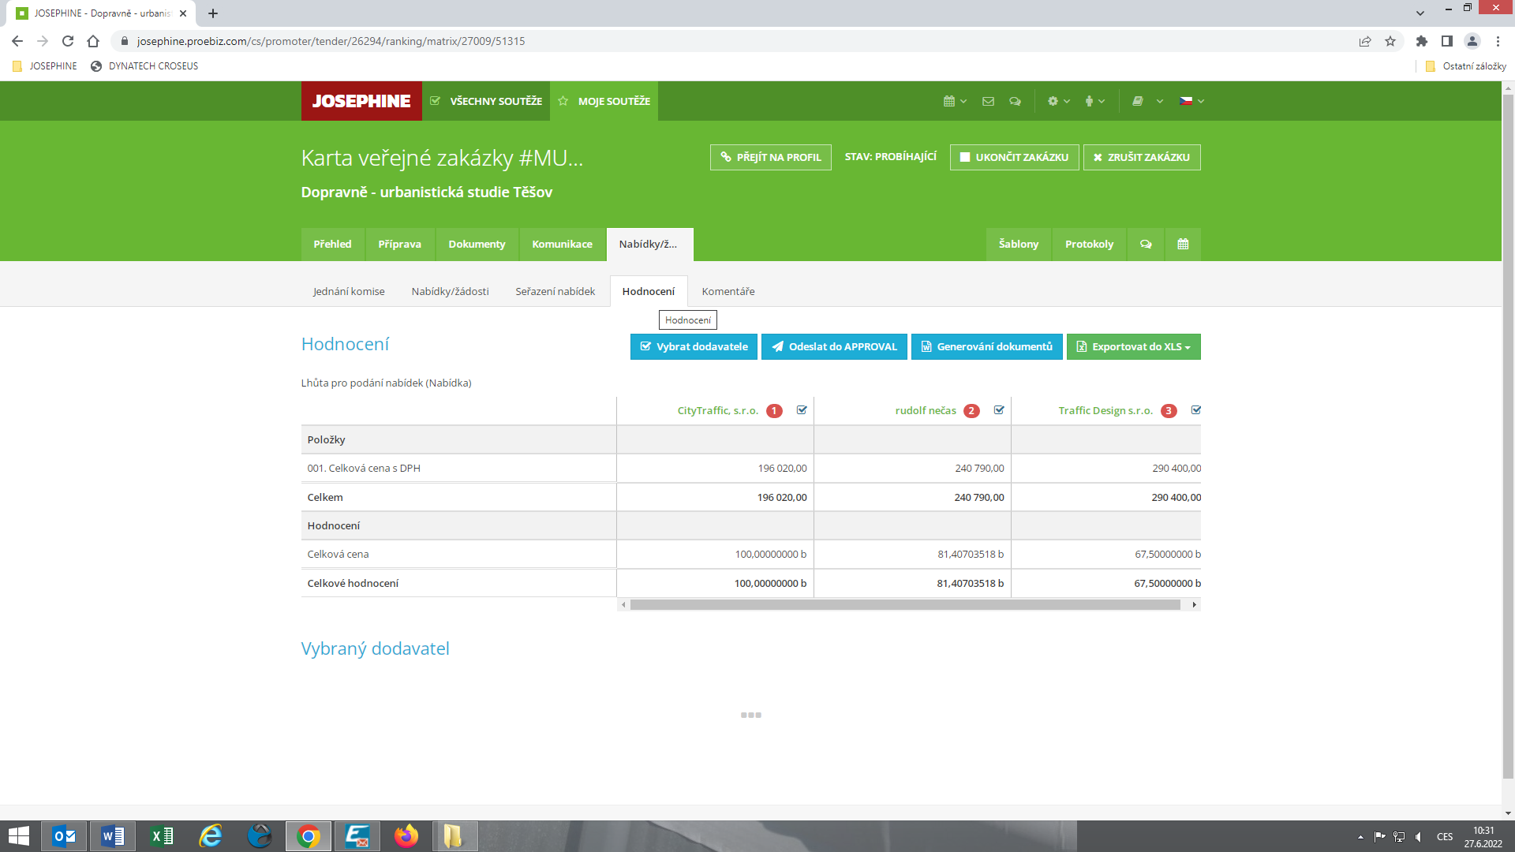

posouzení prokázání způsobilosti, kvalifikace a ostatních požadavků zadavatele

1. Seznam dokladů

Seznam dokladů, které zadavatel požadoval prokázat:
Profesní způsobilost

Ostatní požadavky zadavatele:
Čestné prohlášení o bezdlužnosti, Krycí list

2. Údaje rozhodné pro prokázání splnění – 27.06.2022

Nabídka č. 1
Obchodní jméno: | Traffic Design s.r.o.
Sídlo: | Přerovská 259, 768 42 Prusinovice
IČ: | 06499236
Profesní způsobilost: | neposuzováno
Ostatní požadavky zadavatele: | neposuzováno
Komise nabídku vyřadila: | NE
Důvod vyřazení nabídky: | -

Nabídka č. 2
Obchodní jméno: | Ing. Rudolf Nečas
Sídlo: | Fügnerovo nábřeží 5476, 760 01 Zlín
IČ: | 18172466
Profesní způsobilost: | neposuzováno
Ostatní požadavky zadavatele: | neposuzováno
Komise nabídku vyřadila: | NE
Důvod vyřazení nabídky: | -

Nabídka č. 3
Obchodní jméno: | CityTraffic, s.r.o.
Sídlo: | Na Pankráci 1618/30, 140 00 Praha 4
IČ: | 46345761
Profesní způsobilost: | NE  Dodavatel ve své nabídce nedodal doklad o autorizace na obor dopravní stavby. Byl vyzván k doplnění do 29.06.2022 do 09:00 hodin.
Ostatní požadavky zadavatele: | ANO
Komise nabídku vyřadila: | NE
Důvod vyřazení nabídky: | -

2. Údaje rozhodné pro prokázání splnění – 27.06.2022

Nabídka č. 3
Obchodní jméno: | CityTraffic, s.r.o.
Sídlo: | Na Pankráci 1618/30, 140 00 Praha 4
IČ: | 46345761
Profesní způsobilost: | ANO  Dodavatel v požadovaném termínu a v pořádku zaslal doplnění nabídky.
Ostatní požadavky zadavatele: | ANO
Komise nabídku vyřadila: | NE
Důvod vyřazení nabídky: | -

konečná zpráva o hodnocení nabídek

Vítězným dodavatelem byl komisí pro posouzení a hodnocení nabídek ustanoven dodavatel:

Podaná nabídka č.: | 3.
Obchodní jméno: | CityTraffic, s.r.o.
Hodnocené údaje: | 196.020 Kč s DPH

jména a podpisy členů komise, kteří provedli posouzení a hodnocení nabídek podaných elektronicky

Členové komise: |  | Podpisy:
1. | Ing. Ferdinand Kubáník (náhradník za Ing. Jan Hrdého)
2. | Ing. Robert Vráblík
3. | Ing. Petr Velecký

V Uherském Brodě dne 27.06.2022

